МИНОБРНАУКИ РОССИИ
Санкт-Петербургский государственный
электротехнический университет
«ЛЭТИ» им. В.И. Ульянова (Ленина)
Кафедра Вычислительной техники

отчет
по лабораторной работе №2
по дисциплине «Программирование»
Тема: Работа с массивами при помощи языка C

Студент гр. 3316 |  | Борисов.А.М
Преподаватель |  | Подклетнов С.Г.

Санкт-Петербург
2023
Цель работы.
Цель работы является изучение устройства массивов в языке C и научиться работе с ними.
Задание (вариант 1)
На ввод подаётся последовательности целых чисел. Требуется удалить в первой половине массива удалить все нечётные элементы, а во второй поменять все последовательные пары местами.

Постановка задачи и описание решения
Задача:
Ввести массив чисел, количество заранее неизвестно. Ввод массива заканчивается вводом числа, имеющего противоположный знак по сравнению с предыдущим введённым числом. Без использования другого массива в первой половине исходного массива удалить элементы, значение которых нечётно, а во второй половине массива переставить элементы в парах. В случае нечётного количества элементов в массиве средний элемент остаётся на своём месте. Вывести преобразованный массив.
Решение:
- Инициализировать целочисленные переменные previous, newDigit, array_size, Firstborder, Secondborder, buffer и массив целых чисел array.

Описание переменных:
№ | Имя переменной | Тип | Назначение
1 | array | Массив int’ов | Массив вводных данных
2 | previous | int | Предыдущее значение последовательности
3 | newDigit | int | Переменная для хранения введённого числа
4 | array_size | int | Размер массива
5 | Firstborder | int | Граница первой половины массива
6 | Secondborder | int | Граница второй половины массива
7 | buffer | int | Буфер при замене элементов пар

Схема алгоритма:
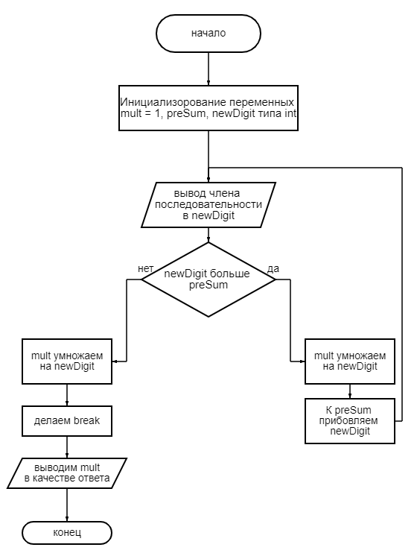

Контрольные примеры:
Исходные данные | Результат
1 2 3 4 5 -6 | 2 5 4 -6
1 2 3 4 5 6 -7 | 2 4 6 5 -7
-25 -36 -48 -21 -98 -123 52 | -36 -48 -21 -123 -98 52

Текст программы:
#include <stdio.h>
int main(){
int array[1000] = {0};
int previous = 0;
int newDigit = 0;
int array_size = 0;
int Firstborder;
int Secondborder;
while (1>0){
scanf("%d", &newDigit);
if (newDigit*previous >= 0){
array[array_size] = newDigit;
previous = newDigit;
array_size++;
}else{
array[array_size] = newDigit;
array_size++;
break;
}
}
printf("Array:");
for (int i = 0; i < array_size; i++){
printf(" %d", array[i]);
}
if (array_size % 2 == 0){
Firstborder = array_size / 2 - 1;
Secondborder = array_size / 2;
}else{
Firstborder = array_size / 2 - 1;
Secondborder = array_size / 2 + 1;
}
for (int i = 0; i <= Firstborder; i++){
if (array[i] % 2 != 0){
for (int j = i; j < array_size; j++){
array[j] = array[j + 1];
}
Firstborder --;
Secondborder --;
array_size --;
i --;
}
}
int buffer = 0;
for (int i = Secondborder; i < array_size - 1; i += 2){
buffer = array[i + 1];
array[i + 1] = array[i];
array[i] = buffer;
}
printf("\nretArray");
for (int i = 0; i < array_size; i++){
printf(" %d", array[i]);
}
return 0;
}

Пример выполнения программы:
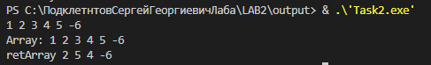
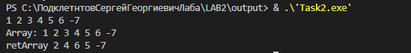
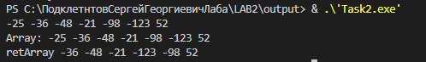

Выводы.
В результате выполнения работы были освоены основы программирования на языке C.

